04-210 ЗиС-МКИМ изотермический автомобиль в кузове автобусного типа для перевозки колбасы и фасованного мяса гп 1.8 тн на шасси ЗиС-12 4х2, мест 2, собственный вес 4.7 тн, 73 лс, 60 км/час, мастерские автобазы мясокомбината им. А. И. Микояна, мелкосерийно до 12 экз., г. Москва 1935-36 г.
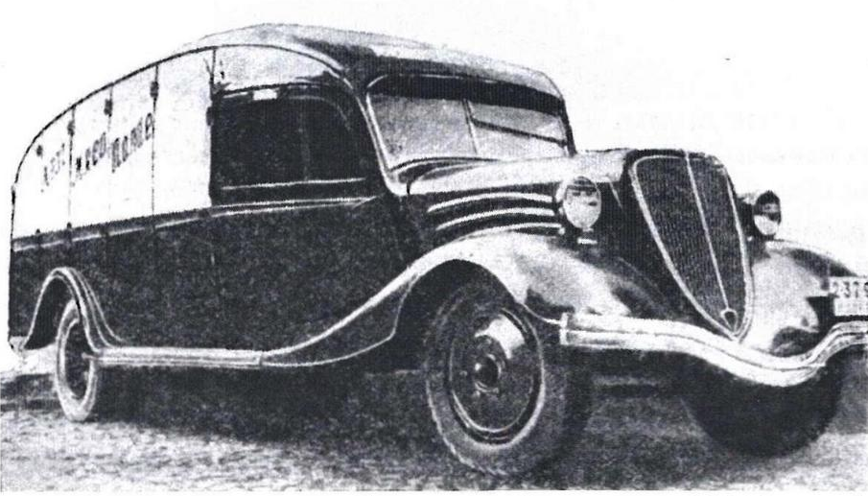

Не смотря на исключительную внешнюю привлекательность изотермических автомобилей с кузовом автобусного типа, во второй половине 1930-х годов в СССР получили распространение авторефрижераторы на шасси типовых грузовиков ГАЗ-АА, ЗиС-5 и ЗиС-6 с отдельно стоящим кузовом фургон. Это были рефрижераторы АР-6, АР-6-38, АР-5, АР-2А, АРГ-АА и одноосный прицеп с кузовом фургон ОАР. К идее использовать автобусные кузова вернулись на ГЗТМ в 1956 г., выпустив рефрижератор на базе АВП-56/АВП-51 вагонной компоновки. И, конечно же, самый массовый ПАЗ-3742 на агрегатах автобуса ПАЗ-672, разработанный на ПАЗе и поставленный в производство с 1977 г. Его выпуск был передан в 1980 г. на БЗСА в г. Баку, где продолжался до конца 1980-х годов.

Из книги: Инж. С. Д. Келлер, Специальный автотранспорт торговой сети, ГОСТОРГИЗДАТ, Москва Ленинград1937.
Рассмотрим конструкции изотермических автомобилей, изготовленных мастерскими московского мясокомбината им. Микояна. В кузове автобусного типа на шасси ЗиС-12 имеется пять отделений с 64 выдвижными ящиками; в каждый ящик можно положить от 20 до 30 кг колбасы, сосисок или мяса. В кузове устроена специальная система охлаждения, позволяющая в жаркое время доставлять мясо потребителям в парном виде. Каждое отделение в этом кузове представляет изотермическую камеру. Полезная грузоподъемность автомобиля—1800 кг.
Кузов автомобиля ГАЗ-АА отличается от кузова ЗиС-12 только тем, что в нем имеются три отделения с 45 ящиками, отделения не изолированы одно от другого и система охлаждения общая. Полезная грузоподъемность-около 1200 кг.
Внутри кузов покрыт специальным лаком, отвечающим санитарным требованиям, что позволяет не обивать его жестью, увеличивающей мертвый вес машины. Благодаря двойному комплекту ящиков сокращается время, требуемое на выгрузку продуктов.
Изотермические автомобили применяются для перевозки мясных туш, причем туши перевозятся не навалом, а подвешиваются ра крючки. Кузов изнутри обшит оцинкованным железом.
Оба типа автомобилей имеют очень привлекательный вид. Однако они имеют один крупный недостаток - большой мертвый вес, что удорожает эксплуатацию.
В настоящее время в мастерских автобазы мясокомбината им. Микояна строятся кузова для «Пикапа» грузоподъемностью в 400 кг. Для облегчения мертвого веса обшивка кузова делается из алюминия. Учитывая необходимость обслуживания автотранспортом разбросанной сети магазинов и завоза в отдельные места небольшого количества товаров (например, по нескольку десятков килограммов колбасных изделий), можно рассчитывать, что применение «Пикапов» оправдает себя.

Выдержка из статьи в журнале "За рулем" 1935 №21 стр. 22-23
Поскольку автомобильная промышленность не могла обеспечить мясокомбинаты необходимым специализированным транспортом для развозки мяса и готовых мясопродуктов, мастерские автобаз при этих комбинатах сами брались за постройку нужных им кузовов.
Так, в 1935 г. работники мастерских автобазы мясокомбината имени Микояна (МАБ МКИМ) в Москве, с согласия наркомата, решили сами строить кузова. В кустарных мастерских автобазы комбината инженер Вахлаков и старый опытный кузовщик мастер Кокошкин принялись конструировать и строить необходимые кузова. Перед ними стояла трудная задача. Не было ни опыта, ни квалифицированных, знающих людей, ни даже необходимых материалов. Преодолевая трудности, Вахлаков и Кокошкин с помощью администрации комбината и работников автобазы сумели создать первые образцы специальных кузовов. Автомашины с новыми кузовами были показаны т. Микояну, который одобрил их и поручил комбинату изготовить до конца текущего года 12 таких кузовов. В настоящее время в эксплуатации находятся 4 специализированных машины: две типа «Люкс» с изотермическими кузовами и две типа «Фургон». Машины типа «Люкс» ЗиС-8 и ГАЗ-АА, красивой обтекаемой формы, приспособлены для перевозки расфасованного мяса, колбасных изделий и пирожков. Машины типа «Фургон». предназначены для перевозки мясных туш, причем туши возятся не навалом, а подвешиваются на крючки. Внутри кузова оцинкованы. Однако фургоны - это уже отживающий тип специализированного транспорта, поскольку в будущем туши будут заменены расфасованным мясом. Машины имеют очень привлекательный вид. Однако все они имеют одни крупный недостаток, большой мертвый вес, что удорожает эксплуатацию. Этого частично можно избежать, применив для перевозок машины небольшого тоннажа.

Без мнения уважаемого М. В. Соколова изложение было бы не полным. Из его замечательного труда «Отечественные капотные автобусы и их производные. Том II», Барнаул 2017. Компиляция.
Первым двухосным отечественным автомобилем, объединившим в себе автобусный кузов обтекаемого вида и оперение в том же стиле, оказался не пассажирский автобус, а продуктовый изотермический фургон с кузовом автобусного типа. Принятое в 1935 г. постановление СНК СССР и ЦК ВКП(б) потребовало резкого увеличения продуктовых магазинов. Чтобы обеспечить быструю доставку мясопродуктов в магазины, срочно потребовался специальный автотранспорт, отвечавший санитарным требованиям.
Одним из первых проблему попытался решить наиболее мощный в стране на тот момент столичный Мясокомбинат им. А.И. Микояна (МКИМ), имевший не только собственную автобазу, но и мастерские при ней, предназначенные для ремонта и обслуживания автомобилей.
Комментарий к статье И. Казакова «Автотранспорт на службе советской торговле», журнал «За рулем», №21 за1935 г.: Простая логика и здравый смысл заставляют усомниться в создании этого фургона исключительно силами автобазы мясокомбината, без всякой технической помощи извне. Разумеется, инженеру Вахлакову теоретически вполне под силу было спроектировать изотермический кузов автобусного типа, а мастеру кузовщику Кокошкину - изготовить все необходимые детали деревянного каркаса. Но вот изготовить фигурную облицовку радиатора и крылья глубокой вытяжки было под силу лишь кузовному цеху крупного автозавода. Поэтому под завуалированным намеком автора статьи «с помощью администрации комбината» скрывается вероятнее всего вполне конкретный сторонний заказ на изготовление оперения для данного автомобиля. Скорее всего, этим заводом-изготовителем являлся все тот же московский автозавод им. И.В. Сталина, который предоставлял и шасси. Но не исключено также участие и автозавода им. Молотова, поскольку все оперение и бампер очень напоминали внешность американских легковых автомобилей «Форд» образца 1932-33 г., которые как раз в это время брались в Горьком за основу при разработке собственной легковой модели ГАЗ-М1.
Не лишним будет добавить, что под «специальной системой охлаждения» подразумевалась наиболее распространенная в те годы, где охладителем служила льдосоляная смесь. Габаритные размеры изотермического автомобиля ЗиС-МКИМ составляли порядка 7000 х 2300 х 2500 мм. Автобусообразный ЗиС-МКИМ имел очень привлекательный внешний вид. Чего стоили только его передние крылья, аналогичные крыльям легкового ГАЗ-M1, но имевшие гораздо больший «размах». Или взять очень изящную, красиво выполненную и оригинальную облицовку радиатора; или капотные боковины с горизонтально расположенными криволинейными вентиляционными луврами; или подобные элементы, повторявшиеся в кузове над передними дверьми; или еще большие, нежели у ранее описанных моделей, кривизна крыши и наклоны передней и задней стенок; или модный передний бампер с изгибом в средней части - все эти новшества делали внешность столичного автомобиля для развозки мясных изделий буквально революционной, хорошо запоминавшейся, а ее формы - стремительными и удивительно красивыми. Надо сказать, что несмотря на все «фордовское» влияние, оперение ЗиС-МКИМ получилось оригинальным и своеобразным: широкая в верхней части облицовка к низу начинала сразу же «утюгообразно» сужаться, да и закреплявшиеся на крыльях фары были ощутимо разнесены по сторонам от капота, что создавало единственное в своем роде и неповторимое сочетание. В этой связи создание внешнего облика изотермического автомобиля ЗиС-МКИМ можно назвать крупным шагом вперед всего отечественного автомобиле- и кузовостроения, поскольку его внешность являла собой не копирование, а дальнейшее творческое развитие самых современных образцов тогдашнего легкового автомобилестроения. Причем, что особенно важно - именно легкового, поскольку в 1935 г. столь прогрессивной внешностью пока что не мог похвастать во всем мире ни один грузовик такого же тоннажа и не один автобус подобного класса! Это была одна из многих блестящих побед молодого СССР, которая прошла незамеченной, а в последствии оказалась полностью забытой...
Однако ЗиС-МКИМ не был лишен и недостатков. Самым значительным из них оказался собственный вес (4700 кг), намного превышавший полезную нагрузку (всего 1800 кг), что изрядно удорожало эксплуатацию машины. Кстати, все указывает на то, что наказ тогдашнего наркома пищевой промышленности А. И. Микояна о постройке партии машин с такими кузовами был выполнен. В частности сохранились кадры кинохроники, на которых на территории мясокомбината видны сразу три экземпляра изотермических фургонов обтекаемой формы на шасси ЗиС-8. И хотя точное количество изготовленных экземпляров этой модели опять-таки неизвестно, но в любом случае это был не единственный опытный автомобиль, а машина мелкосерийного производства.
Из «За рулем» №5 1984 г.
Год постройки-1935;
грузоподъемность-1800 кг;
число мест-2;
двигатель: тип-4-тактный, карбюраторный, число цилиндров-6, рабочий объем-5555 см, мощность 73 л. с/54 кВт при 2300 об/мин;
число передач-4;
главная передача-конические и цилиндрические шестерни;
размер шин-34х7 дюймов;
длина-около 7000 мм; ширина-2300 мм; высота-2400 мм; база-4420 мм;
колея колес: передних-1525 мм, задних-1675 мм;
масса в снаряженном состоянии-около 4700 кг;
наибольшая скорость-60 км/ч..
ЗиС-12
В 1934 году в Москве по заказу РККА на Заводе имени Сталина «ЗиС» под руководством конструктора Е.И. Важинского была разработана длиннобазная низкобортная модификация грузового автомобиля ЗиС-5 с колесной базой, увеличенной с 3810 до 4420 мм. Новый автомобиль получил название ЗиС-12. Серийное производство автомобиля началось в том же году. Производство ЗиС-12 продолжалось до осени 1941 г. Всего было изготовлено 4223 автомобиля. ЗиС-12 использовался также в качестве шасси.

Тактико-технические характеристики ЗиС-12
№№  п.п. | Наименование | Единица измерения | Значение
1 | Количество мест в кабине |  | 2
2 | Масса | кг | 3210
3 | Максимальная скорость | км/ч | 60
4 | Грузоподъемность | т | 3,5
5 | Длина | мм | 7370
6 | Ширина | мм | 2235
7 | Высота | мм | 2160
8 | Клиренс | мм | 250
9 | Радиус поворота | м | 11,5
10 | Мощность двигателя | л.с. | 73
11 | Емкость топливного бака | л | 60
12 | Расход топлива на 100 км пути | л | 34
13 | Запас хода по топливу | км | 205
14 | Колесная формула |  | 4х2
15 | Колея | мм | 1675

